**Сушко Хома Карпов (Suszko Tomasz Antoni)**

19 июня 1804 г – крещение (НИАБ 136-13-894, лист 53об, №17/1804-р (ориг)).

**НИАБ 136-13-894:** Лист 46. **Метрическая запись №11/1802-р (ориг).**

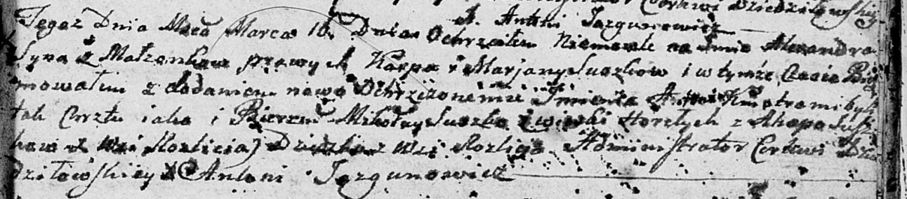

Дедиловичская Покровская церковь. 16 марта 1802 года. Метрическая запись о крещении.

Suszko Alexander Antoni – сын родителей с деревни Разлитье.

Suszko Karp – отец.

Suszkowa Marjana – мать.

Suszko Mikołay – кум, с деревни Горелое.

Suszkowa Ahapa – кума, с деревни Разлитье.

Jazgunowicz Antoni – ксёндз.

**НИАБ 136-13-894:** Лист 53об. **Метрическая запись №17/1804-р (ориг).**

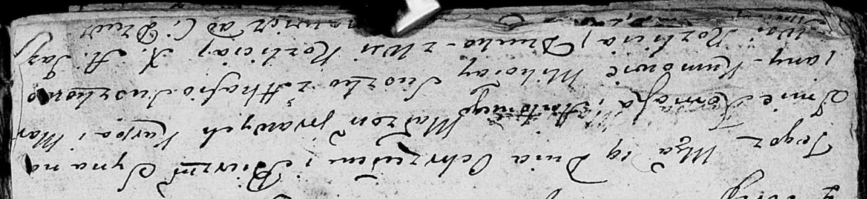

Дедиловичская Покровская церковь. 19 июня 1804 года. Метрическая запись о крещении.

[Suszko] Tomasz Antoni – сын родителей с деревни Разлитье.

[Suszko] Karp – отец.

[Suszkowa] Marjana – мать.

Suszko Mikołay – кум, с деревни Разлитье.

Suszkowa Ahafija – кума, с деревни Разлитье.

Jazgunowicz Antoni – ксёндз.